Триъгълник. Видове триъгълници. Елементи.

Припомняме си коя фигура се нарича триъгълник, както и елементите на триъгълника и съответните им означения.
Коя от фигурите е триъгълник?
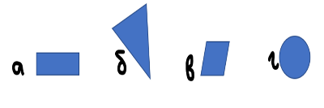
Правилно!

Геометричната фигура на чертежа се нарича триъгълник.
Колко върха има триъгълникът?
Три
Колко страни има триъгълникът?
Три
Колко ъгъла има триъгълникът?
Три
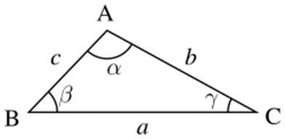
Всеки триъгълник има:
* 3 върха: A, B, C.
* 3 страни: AB, BC, AC
* 3 ъгъла: <BAC, <ABC, <ACB.

α β γ
алфа бета гама
a е срещу върха A b е срещу върха B c е срещу върха C
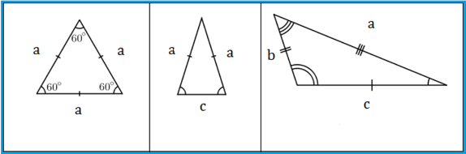
Да си припомним какви са триъгълниците според страните им!
Триъгълниците, според страните биват:
- Разностранен
- Равностранен
- Равнобедрен
А какви триъгълници има според ъглите?
Видовете триъгълници според ъглите са:
- Остроъгълен
- Правоъгълен
- Тъпоъгълен
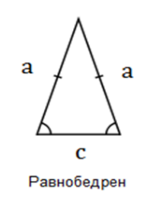
В равнобедрения триъгълник:
- Двете равни страни се наричат бедра.
- Третата страна се нарича основа.
- В равнобедрения триъгълник бедрата са равни и $<A=<B$.

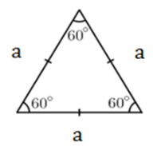
В равностранния триъгълник:
- Трите страни са равни.
- Трите ъгъла са равни: $<A=<B=<C={60}^{0}$.

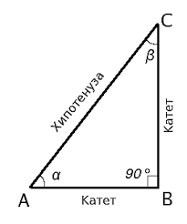
В правоъгълния триъгълник:
- Страната срещу върха на правия ъгъл се нарича хипотенуза.
- Другите две страни се наричат катети.

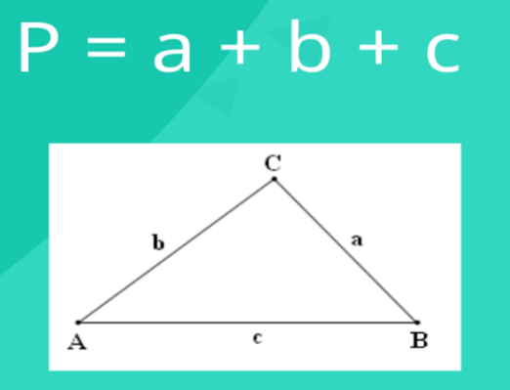
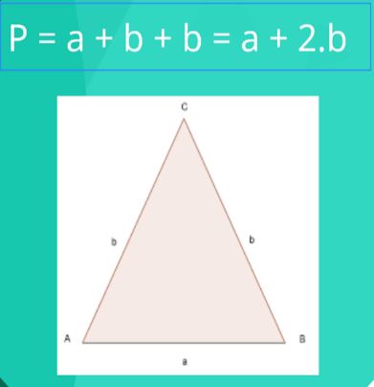
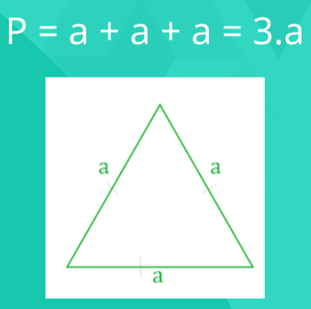
Обиколка :

Задача: В равнобедрен триъгълник с обиколка 17,2 см. основата е 48мм. Намерете бедрата.
Дадено: $∆ABC$, $AC=BC$, P = 17,2см., c = 48мм.
Да се намери: AC =?, BC =?
Решение:
- C = 48мм. = 4,8 см.
- AC = BC = b, защото $∆ABC$ е равнобедрен.
- P = 2b + c, следователно 17,2 = 2.b + 4,8 $→$ 2.b = 17,2 – 4,8 $→$2.b = 12,4 $→$b = 6,2
Бедрото на $∆ABC$ е 6,2 см., т.е. AC = BC = 6,2 см.

